LE DEFI L’ALPHAWOD

Réaliser le défi ALPHAWOD :
- A chaque lettre de l’alphabet correspond une posture et un nombre de répétitions ( cf tableau).
- Selon le mot, la phrase, il faudra enchainer chaque posture et son nombre de répétions le plus rapidement possible. Au préalable réaliser un échauffement.( cf cours)
- Réaliser 3 essais et marquer le meilleur des essais sur son carnet d’entraînement.
Exemple : vive l’EPS
V= 5 pompes + I= 10 fentes +V= 5 pompes + E= gainage de face + L= 5 pompes + E= gainage de face + P= 30 rebonds de cordes + S= 20’’ gainage latéral droit.
ESSAI 1= 1’30 ESSAI 2= 1’15 ESSAI 3= 2’
DEFI 1 ( mardi) : STOP AU COVID !

ESSAI 1= ESSAI 2= ESSAI 3=

DEFI 2 ( jeudi) : RESTEZ CHEZ VOUS !
ESSAI 1= ESSAI 2= ESSAI 3=
Nom de l’exercice | Les sportifs | Les moins sportifs | Les sportifs confirmés | Le défi ALPHAWOD
Jumping Jack | 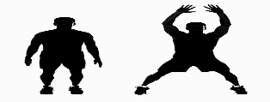 | Ecarter uniquement les bras  Ecarter uniquement les jambes | Utiliser des petites bouteilles d’eau au niveau des mains. | A  K  I | 10 répétitions
Pompes | 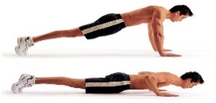 | A genou | Pieds en contre haut.  Par exemple placer ses pieds sur son lit et ses mains sur le sol. | B  L  V | 5  répétitions
Demi-squats | 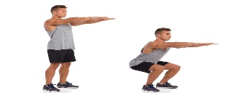 | Chaise derrière | Saut extension en remontant | C  M  W | 10 répétitions
Step |  | Petite marche | Banc | D  N  X | 10 répétitions
Gainage | 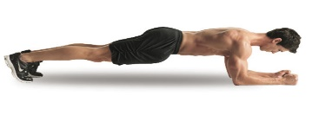 | Sur les genoux | Lever une main , ou un pied | E  O  Y | 20 ‘’
Corde | 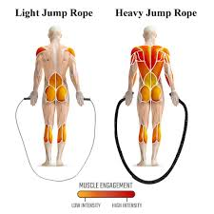Sauts pieds joints. | Corde au sol. Sauter à pieds joints d’un côté puis de l’autre | Sauter en alternant pied droit puis pied gauche. | F  P  Z | 30 rebonds
Dips | 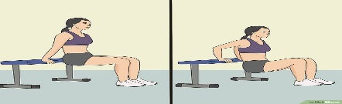 | Sur 15” au lieu de 30’’ | Jambes tendus , prendre appuis au sol avec les talons | G  Q  U | 5  répétitions
Fentes | 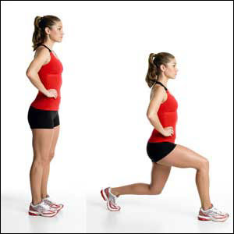 | Petit pas en avant | Grand pas en avant et/ou bouteilles d’eau tenues dans les mains. | H  R  I | 10 répétitions
Gainage latéral droit | 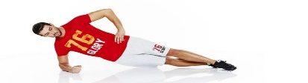 | La main Gauche peut prendre appui sur le sol | Le bras gauche est levé | S | 20’’
Gainage latéral gauche |  | La main droite peut prendre appui sur le sol | Le bras droit est levé | J  T | 20’’

